本校98學年度第二學期國中部七、八年級國語演講比賽預賽活動照片（99.04.07.）
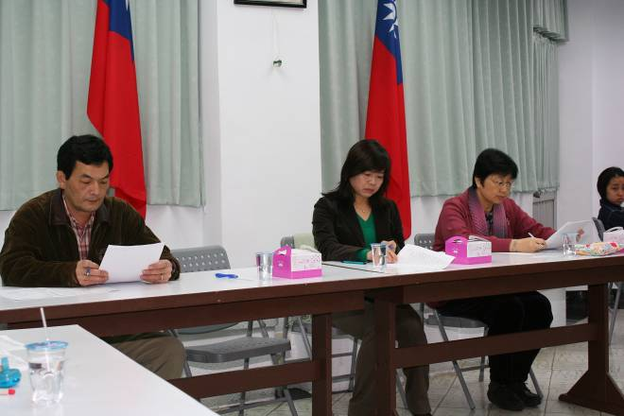 |  | 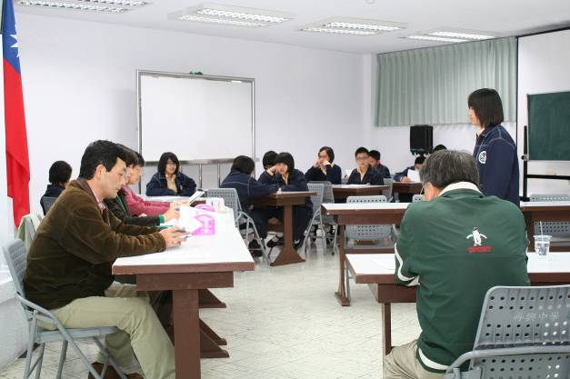
照片1：比賽會場 |  | 照片2：比賽會場
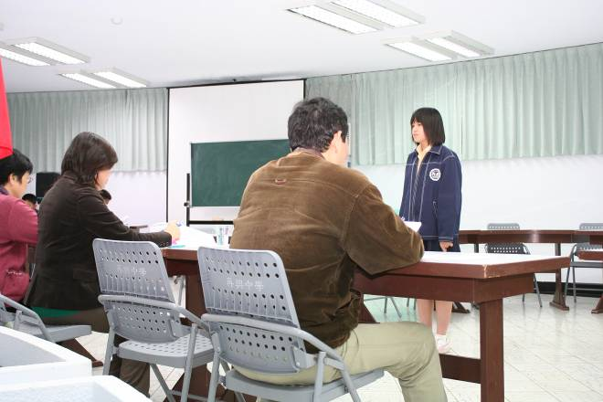 |  | 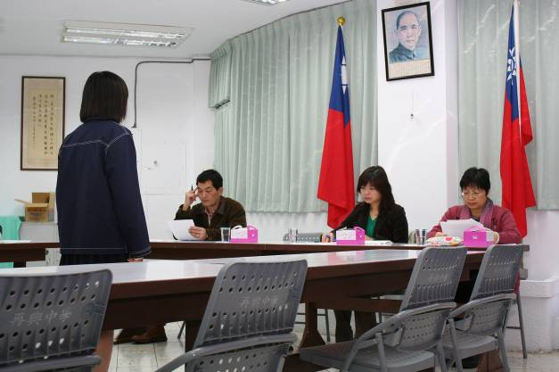
照片3：比賽會場 |  | 照片4：比賽會場
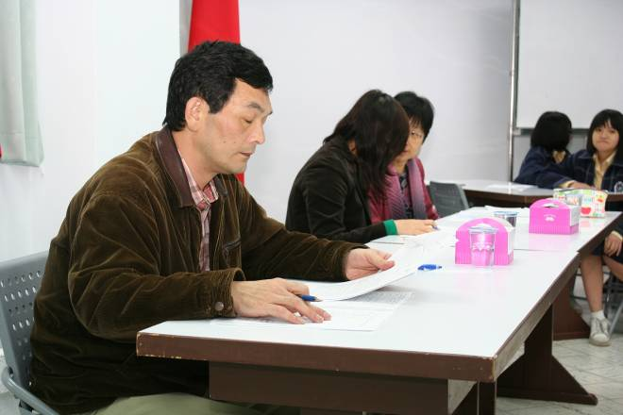 |  | 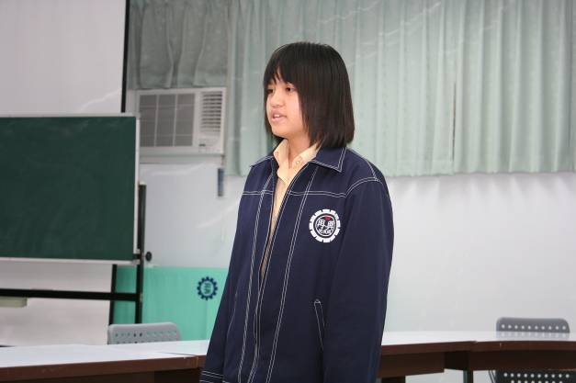
照片5：比賽會場 |  | 照片6：比賽會場
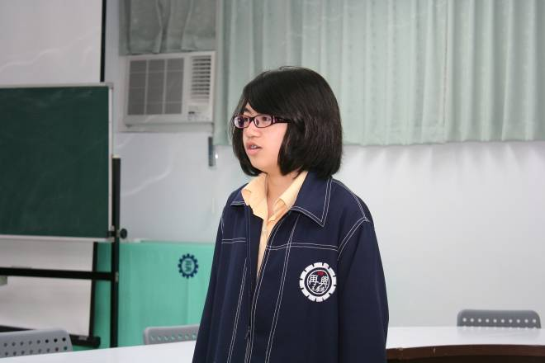 |  | 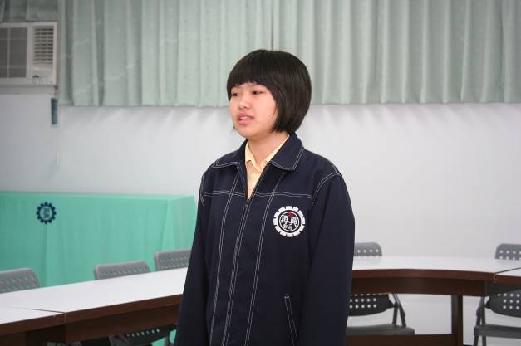
照片7：比賽會場 |  | 照片8：比賽會場
本校98學年度第二學期國中部七、八年級國語演講比賽預賽活動照片（99.04.07.）
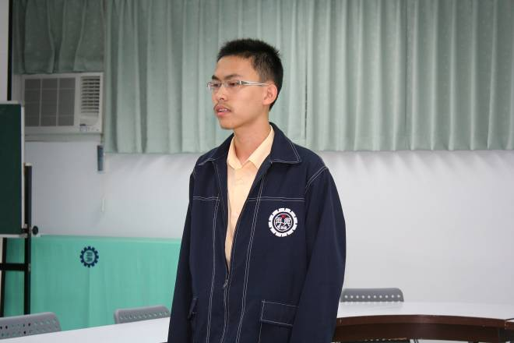 |  | 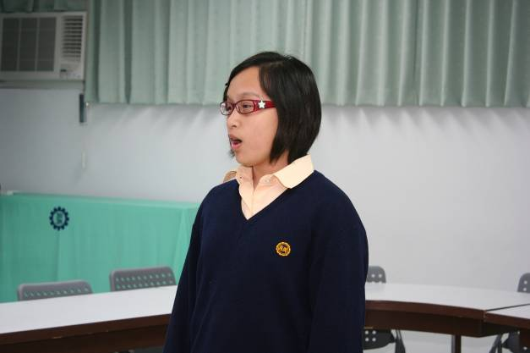
照片1：比賽會場 |  | 照片2：比賽會場
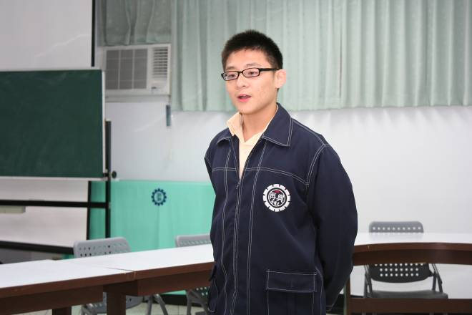 |  | 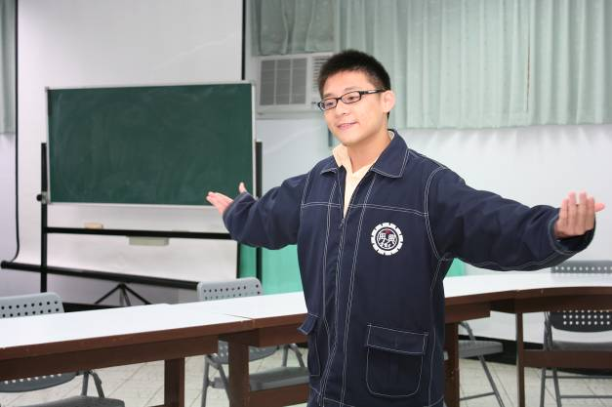
照片3：比賽會場 |  | 照片4：比賽會場
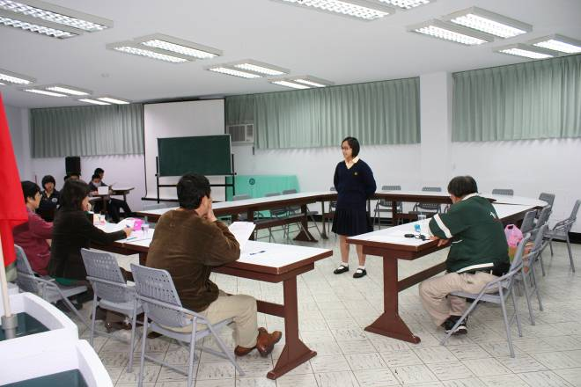 |  | 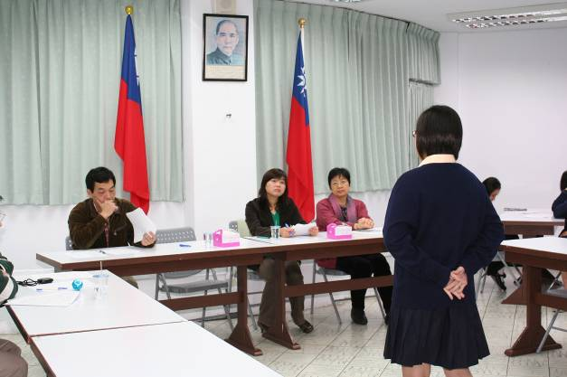
照片5：比賽會場 |  | 照片6：比賽會場
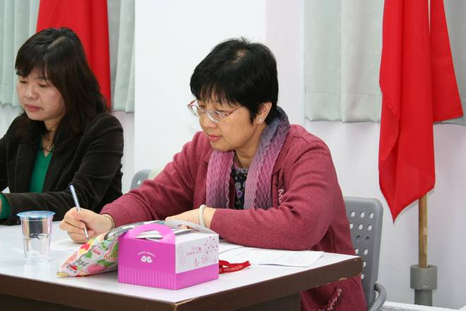 |  | 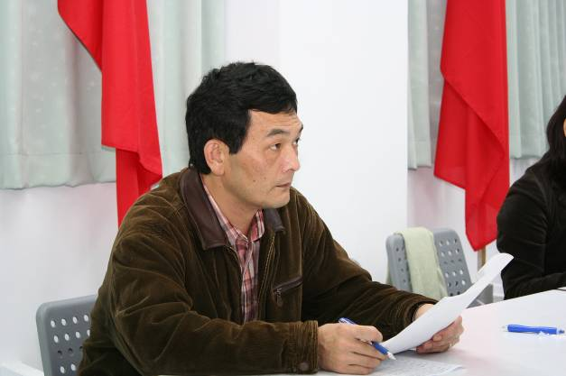
照片7：比賽會場 |  | 照片8：比賽會場

